TÍTULO DO TRABALHO: Jogo da memória do Joca
Nome do(a) educador(a) : Telma Aparecida Santana Liberti
Nome da escola: EMEF Prof Laerte José dos Santos
Cidade/estado: Osasco/SP
Ano(s)/série(s): 1º ao 5º ano
Disciplina(s) ou área(s) do conhecimento envolvidas: Informática educacional
Objetivo(s): Reconhecer o personagem do mico leão dourado e o porquê da escolha desse animal para mascote do jornal Joca. no jogo com proposta online podem ser encontradas, de maneira lúdica, diferentes imagens do Joca bem como outras ferramentas usadas pelo jornal para informar nossos pequenos leitores.
descrição da aTIVIDADE ou sequência de aulas: Na semana de 15 à 19/03/21 o jornal Joca foi apresentado para alunos dos 1º anos. impresso, online, TV Joca, Joquices e podcast foram as ferramentas destacadas na aula. o mico leão dourado e o porquê da escolha desse animal como mascote do jornal joca também fizeram parte da apresentação na aula.
O mesmo tema foi trabalhado nos demais anos/séries do ensino fundamental I, com a pandemia tivemos matrículas de novos alunos em diferentes anos.
As aulas acontecem de maneira remota neste momento. O material da aula é enviado para as professoras de salas regulares que compartilham em seus grupos de alunos atingindo mais de 700 alunos da manhã e tarde.
Vídeo aula da semana: https://www.canva.com/design/daev2iepr2a/mqa73jkjf8y3-xuxfnfvdg/view?utm_content=daev2iepr2a&utm_campaign=designshare&utm_medium=link&utm_source=recording_view
Além de uma vídeo aula com o tema a ser trabalhado na semana, os alunos receberam jogos de alfabetização como sugestão para somarem novos saberes de acordo com seu conteúdo bimestral.
esse trabalho recebeu o nome de Conect@ando Saberes – aulas interativas, ministradas por mim, profª Telma Liberti que recebo os alunos de todos os anos uma vez por semana em uma sala virtual – meet – para maiores aprendizagens com o tema semanal. para cada dia da semana um ano e atividades diferenciadas. Para completar as aprendizagens, em uma outra aula com o jornal Joca, um “jogo da memória do Joca” foi o destaque. Após jogarem online, os alunos receberam pelo seus grupos o link do jogo para recordar os assuntos já trabalhados. jogue e encante-se!
Versão 1 [https://wordwall.net/pt/resource/13101841]
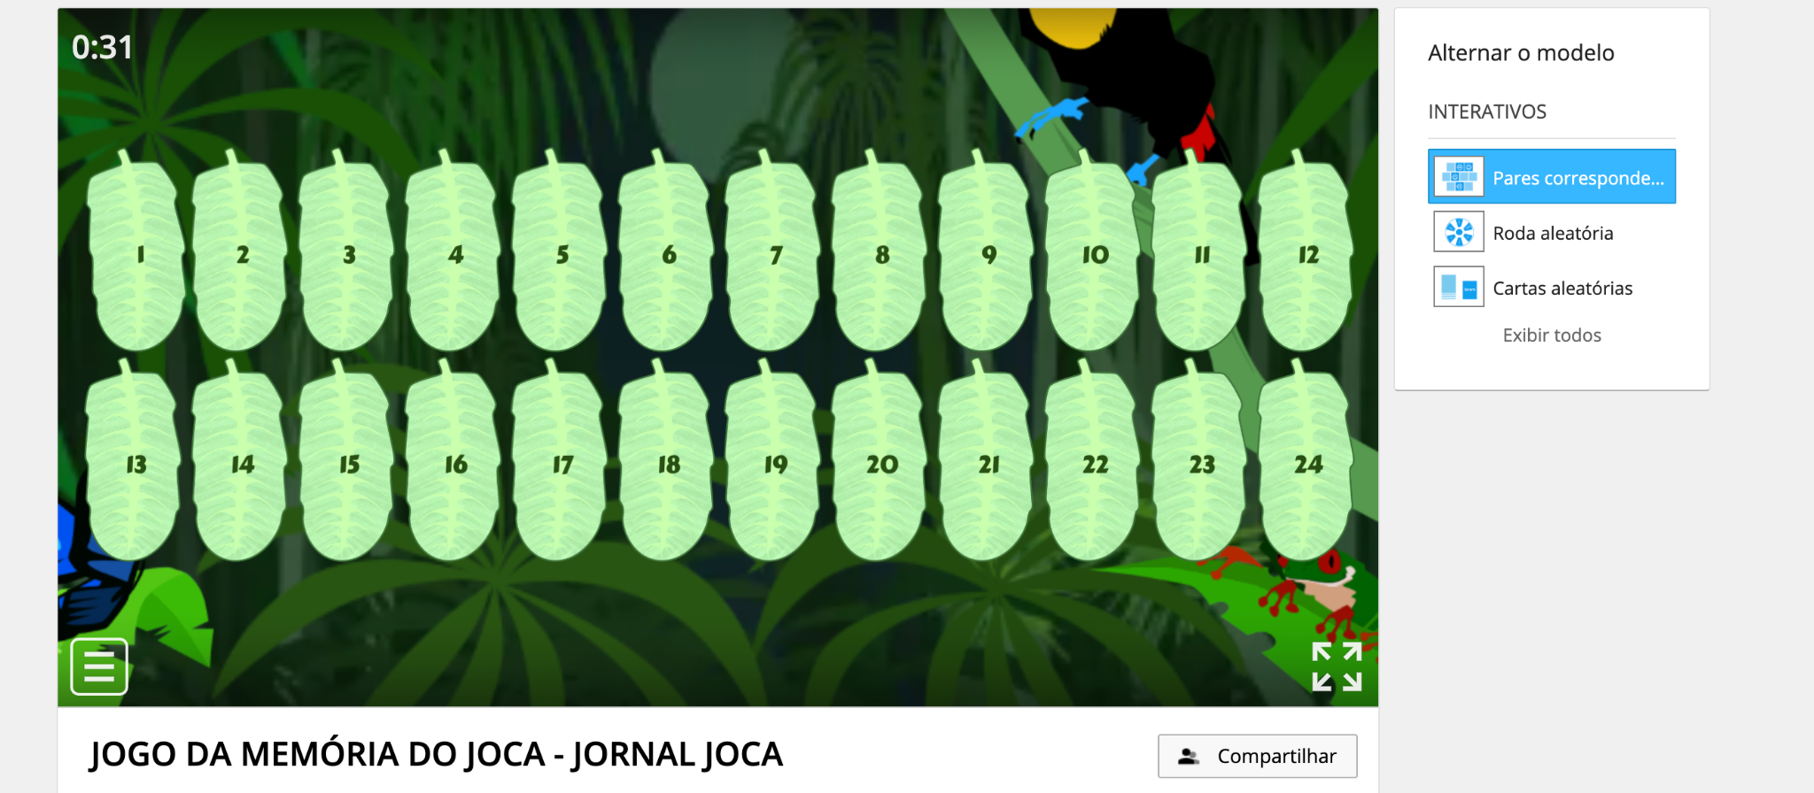
Versão 2 [https://wordwall.net/resource/18692176/communications/jornal-joca-mascote-e-se%c3%a7%c3%b5es]
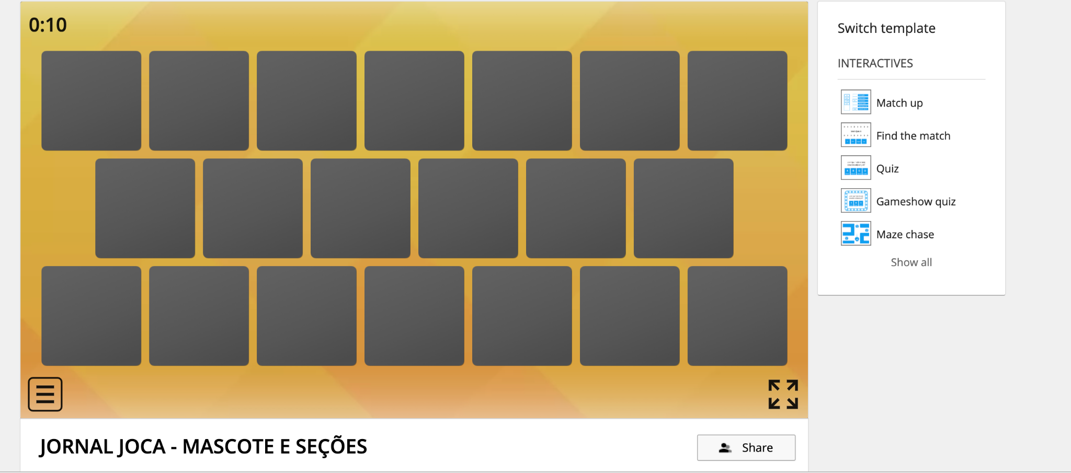
Tanto a versão 1 quanto a versão 2 são interativas! Então, ao longo de cada template você pode escolher novas formas de jogar!
Clique em "Alterar o modelo" ou "Switch template" para descobrir as formas de se divertir com o mascote do Joca.
O jogo foi criado em um site: https://wordwall.net/pt onde está liberado, após cadastro, o acesso às atividades já criadas por usuários e ainda a opção de criar seus próprios jogos. Tudo muito simples de fazer e com muito encanto ao usar. No site você pode encontrar vários formatos para os jogos: memória, roleta, quiz , pares, e muitos outros. Os primeiros cinco jogos podem ser criados gratuitamente, para os demais será necessário assinar a plataforma.
Super recomendo! Sucesso garantido com aprendizagens tecnológicas e lúdicas. Aliás, deixo aqui a minha sugestão para a equipe do Joca assinar e criar jogos para serem usados no site. poderiam ser as atividades interdisciplinares de cada edição já sugeridas pelo Joca, mas para jogar online.
obs: pode ser criado e acessado/jogado pelo computador ou celular, fácil de usar e bem explicativo.
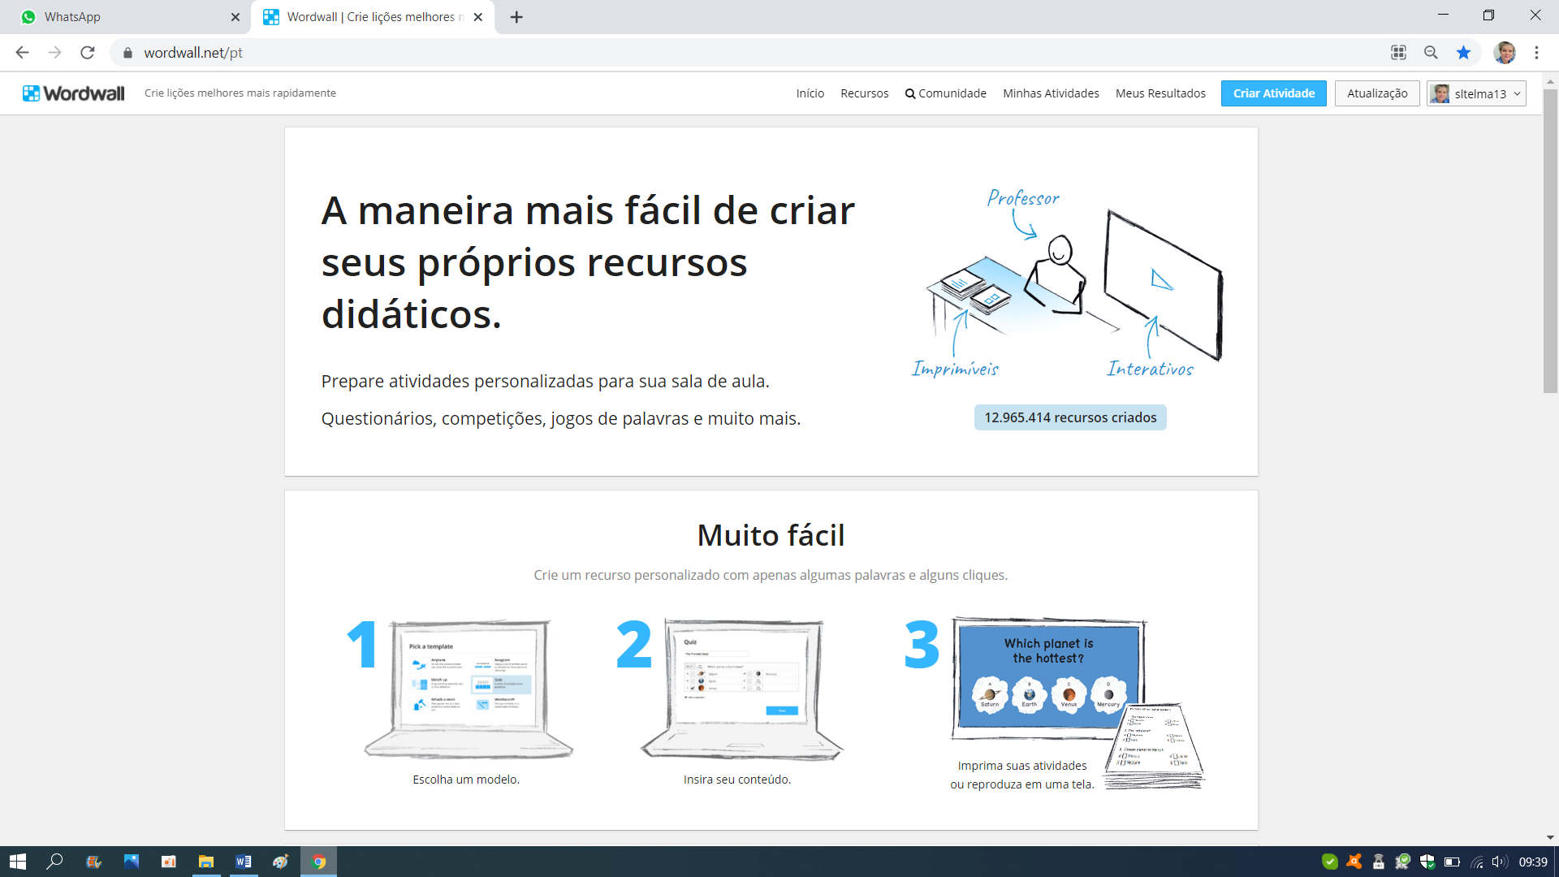
Espero que gostem!!!
É sempre um grande prazer trabalhar com o jornal Joca em sala de aula.

